RESOLUÇÃO Nº 3
De 21 de fevereiro de 2024
(Projeto de Resolução N° 4, de 15/02/2024, de autoria da Mesa Diretora)

Cria cargo de provimento em comissão de Gerente de Compras, alterando os Anexos de I a V da Resolução Nº 2/2019, que “Dispõe sobre a reestruturação administrativa da Câmara Municipal de São Roque, Estado de São Paulo, e dá outras providências”.

O Presidente da Câmara Municipal da Estância Turística de São Roque,

Faço saber que a Câmara Municipal da Estância Turística de São Roque aprovou e eu promulgo a seguinte Resolução:

Art. 1º Fica criado o cargo de provimento em comissão de Gerente de Compras, cujas descrição, requisito de investidura, carga horária, lotação e demais informações pertinentes constam dos Anexos de I a V desta Resolução.
§ 1º O Anexo I — Organograma da Resolução Nº 2/2019 passa a viger com a redação do Anexo I desta Resolução.
§ 2º Fica acrescida ao Anexo II — Descrição dos Cargos da Resolução Nº 2/2019, entre a descrição dos cargos de Gerente Financeiro e de Gerente de Tecnologia e Manutenção, a descrição do cargo de Gerente de Compras, com a redação do Anexo II desta Resolução.
§ 3º Ficam acrescidas, no Anexo III — Requisitos de Investidura e Carga Horária da Resolução Nº 2/2019, ao conjunto de cargos de provimento em comissão, entre os cargos de Gerente Financeiro e de Gerente de Tecnologia e Manutenção, o requisito de investidura e a carga horária do cargo de Gerente de Compras, conforme o Anexo III desta Resolução.
§ 4º Fica acrescido, no Anexo IV — Lotação dos Cargos/Funções da Resolução Nº 2/2019, ao conjunto de cargos lotados na Mesa Diretora, o cargo de Gerente de Compras, conforme o Anexo IV desta Resolução.
§ 5º Fica acrescido, no Anexo V — Quadro de Servidores Consolidado da Resolução Nº 2/2019, ao conjunto de cargos de provimento em comissão, a vaga criada, o número total de vagas e a situação do cargo de Gerente de Compras, conforme o Anexo V desta Resolução.

Art. 2º Esta Resolução entra em vigor na data de sua publicação.

Aprovada na 5ª Sessão Extraordinária, de 20 de fevereiro de 2024.

RAFAEL TANZI DE ARAÚJO
Presidente

Registrada e publicada na Secretaria Administrativa desta
Câmara na data supracitada.

LUCIANO DO ESPÍRITO SANTO
Coordenador Legislativo
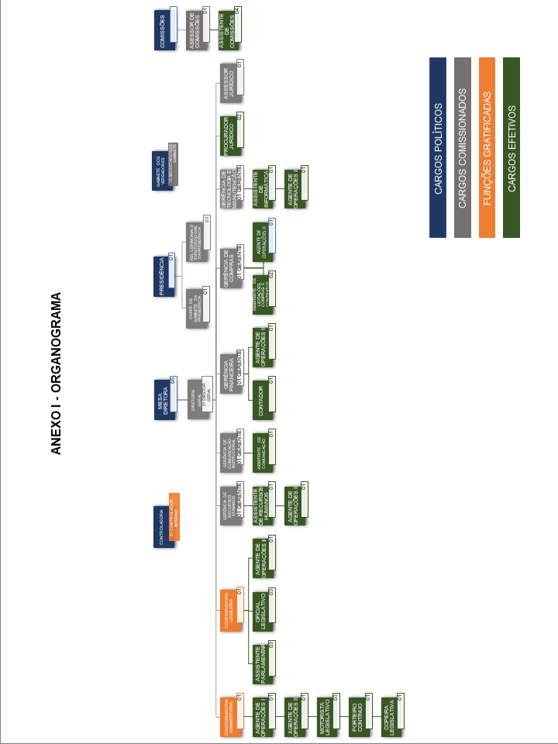
ANEXO II — DESCRIÇÃO DOS CARGOS

Gerente Financeiro

(...)

Gerente de Compras
Descrição: Coordena os processos de compra, fornecimento e aquisição de produtos e de contratação de serviços utilizados pela Câmara.
Orienta e supervisiona a execução das atividades rotineiras ligadas ao setor de Licitações, Compras e Contratos;
Orienta e supervisiona a fase de instrução dos processos licitatórios e de contratações diretas e acompanha a fase externa e a fase de homologação;
Responsabiliza-se pela verificação das notas fiscais das compras e serviços contratados, zelando pela instrução adequada dos processos e pela manutenção de arquivo próprio de documentos relativos a licitações, compras e contratos;
Responsabiliza-se pela consolidação do Plano de Contratações Anual (PCA) e sua subsequente publicação no Portal Nacional de Contratações Públicas (PNCP) (Lei Federal Nº 14.133/2021 e Decreto Federal Nº 10.947/2022);
Verifica e providencia a documentação necessária para revisão e alteração do PCA, tanto durante o período de elaboração quanto durante o período de execução do PCA, visando a aquisição de bens e serviços demandados pelos órgãos internos da Câmara, incluindo os gabinetes dos parlamentares, acolhendo as demandas e submetendo-as ao crivo da presidência ou da Mesa Diretora, conforme aplicável;
Orienta e supervisiona a elaboração de relatórios e planilhas de trabalho do setor;
Orienta e supervisiona a geração, a organização, manutenção e conservação, física e/ou eletrônica, dos documentos pertencentes ao Setor de Licitações, Compras e Contratos, especialmente no que se refere ao sistema AUDESP (Auditoria Eletrônica);
Zela pelo atendimento das recomendações do Tribunal de Contas do Estado de São Paulo, especialmente no que se refere ao sistema AUDESP (Auditoria Eletrônica), responsabilizando-se pelas ações necessárias por parte de seus subordinados para o cumprimento das prescrições do órgão;
Orienta e supervisiona a elaboração de minutas, sugerindo atualizações de modelos e processos internos conforme legislação aplicável, mantendo as atividades do setor em consonância com eventuais alterações normativas em âmbito federal, estadual e municipal;
Elabora a formalização da justificativa de preço e da razão da escolha do contratado após a seleção da proposta mais vantajosa em procedimentos de dispensa de licitação de pequeno valor, submetendo-a ao crivo da presidência ou da Mesa Diretora, conforme aplicável;
Responsabiliza-se pela declaração de que o somatório da despesa realizada com objetos de mesma natureza durante o exercício respeita o limite estabelecido pela Lei Nº 14.133/2021 e realiza o acompanhamento desse quesito durante todo o ano fiscal;
Elabora e mantém atualizado o cadastro de fornecedores da Câmara;
Ocupa-se da pesquisa de melhorias administrativas ou tecnológicas para a otimização dos serviços prestados pela Câmara;
Elabora relatório mensal de movimentação de material (entrada e saída) com base nos registros dos subordinados responsáveis pelo setor de almoxarifado, certificando-se de sua fidedignidade e tomando eventuais providências em caso de constatação de inconsistências;
Executa funções correlatas concernentes ao setor.

Gerente de Tecnologia de Manutenção

(...)
ANEXO III — REQUISITOS DE INVESTIDURA E CARGA HORÁRIA

(...)
3. Cargos de Provimento em Comissão

Nomenclatura do Cargo | Requisitos para Investidura | Carga Horária Semanal
(...) | (...) | (...)
Gerente de Compras | Ensino Superior Completo | 40h
(...) | (...) | (...)

ANEXO IV — LOTAÇÃO DOS CARGOS/FUNÇÕES

Unidade Administrativa | Cargos/Funções Lotados
(...) | (...)
Mesa Diretora | Procurador Jurídico, Gerente Financeiro, Contador, Assistente de Licitações, Compras e Contratos, Coordenador Administrativo, Agente de Operações I, Agente de Operações II, Copeiro Legislativo, Porteiro-Contínuo, Motorista Legislativo, Coordenador Legislativo, Assistente Parlamentar, Gerente de Comunicação Institucional, Gerente de Tecnologia e Manutenção, Gerente de Recursos Humanos, Assistente de Comunicação, Assistente de Informática, Assistente de Recursos Humanos, Diretor Geral, Gerente de Compras
(...) | (...)

ANEXO V — QUADRO DE SERVIDORES CONSOLIDADO

(...)
3. Cargos de Provimento em Comissão

QUADRO DE SERVIDORES |  | QUADRO DE SERVIDORES REORGANIZADO
DENOMINAÇÃO | VAGAS PREVISTAS | DENOMINAÇÃO | VAGAS CRIADAS | NÚMERO TOTAL DE VAGAS | SITUAÇÃO DE ACORDO COM ESTA RESOLUÇÃO
(...) | (...) | (...) | (...) | (...) | (...)
-- | -- | Gerente de Compras | 01 | 01 | CRIAÇÃO
TOTAL: | 13 | -- | 25 | 25 | --

